目 录

◆ 中亚教育研究
提升中亚职业教育和培训体系（二）——开发技能 增加投资和竞争力 1
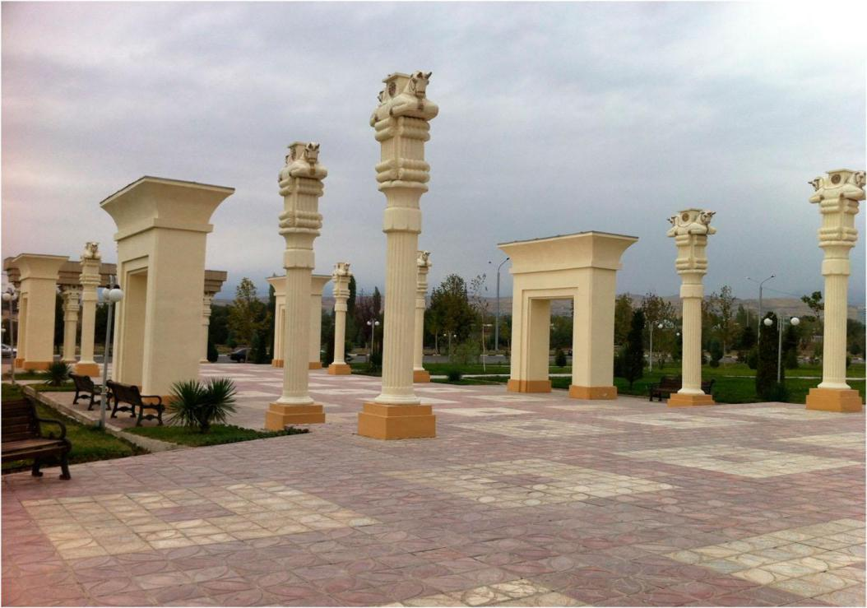

◆ 中亚经济研究
丝绸之路沿线国家近年的政治经济变化和市场潜力 11
中亚：国民经济持续发展的新机遇和新挑战 20

◆ 中亚政治研究
中亚地区的微观地缘政治符号：“十字路口”与“桥梁” 26
塔吉克斯坦议会制的形成：过去、现在与未来 32
◆ 中亚政治与经济研究
从制度主义视角看中亚水管理项目悖论 38
经济是如何影响哈萨克斯坦整个历史的（二） 47
援助中亚发展：外政手段 55
◆ 中亚社会研究
中亚劳动移民带来的社会变化——以手机和年轻人的意识为中心 63
受雇的暴徒？对吉尔吉斯斯坦年长女性政治活动的剖析 69

内部交流

第7卷（总第24期）

◆ 中亚女性问题研究
后苏联时期欧亚大陆的抢婚习俗：一次圆桌讨论 82
妇女赋权：吉尔吉斯斯坦性别与发展项目中的矛盾（一） 95
◆ 中亚文化研究
21世纪以来全球化背景下英语学术圈哈萨克斯坦现代文学研究的本土发展 101
中亚国家的民族史神话（一） 109

执行主编：凌建侯 校 对：张凌燕、肖楚舟
执行编辑：张凌燕 外文译校：张凌燕、凌建侯

